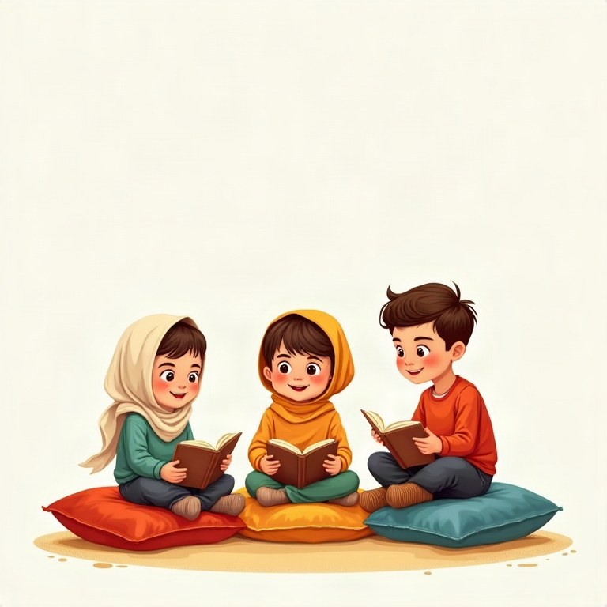
كرّاسة عمل
اللغة العربيّة
الصف الرابع

المحتويات
الموضوع
مقدّمة
الفصل 1: فهم المقروء: الاستنتاج في النصّ القصصيّ والمعلوماتيّ
الفصل 2: الضمائر المنفصلة والمتّصلة
الفصل 3: أسماء الإشارة
الفصل 4: الفعل الماضي والمضارع والأمر
الفصل 5: حروف الجرّ
الفصل 6: همزة الوصل وهمزة القطع
الفصل 7: كتابة الرسالة والفقرة الوصفيّة
مراجعة – ماذا تعلّمنا؟
الإجابات

مقدّمة
أهلًا بكم يا تلاميذ الصفّ الرابع!
في هذه الحقيبة نتعلّم معًا كيف نقرأ ما بين السطور ونستنتج، ونتعرّف إلى الضمائر وأسماء الإشارة، والفعل الماضي والمضارع والأمر، وحروف الجرّ، وهمزة الوصل وهمزة القطع، ثمّ نكتب رسالة وفقرة وصفيّة جميلة.
في كلّ وحدة شرح قصير وأمثلة وتنبيه «تذكّر!» وتمارين متنوّعة، وفي آخر الحقيبة مراجعة واختبار ختاميّ. نتمنّى لكم تعلّمًا ممتعًا ونجاحًا كبيرًا!

اللغة العربيّة · الصف الرابع | الفصل 1
الفصل 1: فهم المقروء: الاستنتاج في النصّ القصصيّ والمعلوماتيّ
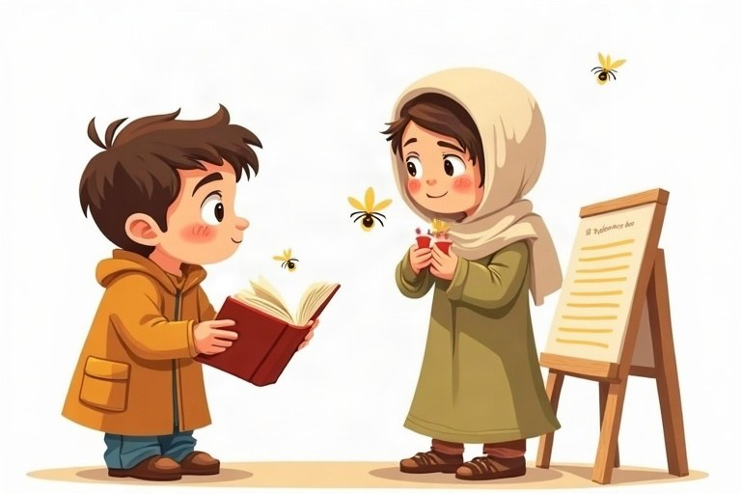
◆ معلومة صريحة أم استنتاج؟
المعلومة الصريحة مكتوبة في النصّ كما هي. الاستنتاج نصل إليه بالتفكير في الأدلّة.
النوع | أين نجده؟ | مثال
معلومة صريحة | مكتوبة في النصّ | «حمل الجدّ السلال»
استنتاج | نفهمه من الأدلّة | الجدّ ذاهب لقطف الثمار

◆ ماذا نستنتج؟
في النصّ القصصيّ | في النصّ المعلوماتيّ
مشاعر الشخصيّة | السبب والنتيجة
سبب تصرّف الشخصيّة | الفكرة الرئيسيّة
الزمان والمكان | معنى كلمة من السياق

◆ خطوات الاستنتاج
1. أقرأ الجملة بتمعّن وأبحث عن الأدلّة (أفعال، أقوال، أوصاف).
2. أربط الأدلّة بما أعرفه من حياتي.
3. أكتب الاستنتاج وأذكر الدليل من النصّ.
مثال: «ارتجفت يدا نور وهي تقف أمام الصفّ.» · أستنتج أنّ نور خائفة، والدليل: «ارتجفت يداها».
الهديّة
اقترب عيد ميلاد الجدّة، فقرّرت سلمى أن تصنع لها هديّة بيدها. كلّ يوم بعد المدرسة كانت تدخل غرفتها وتغلق الباب، وإذا طرق أخوها عمر الباب خبّأت شيئًا تحت السرير بسرعة وقالت: «لا تدخل الآن!».
بعد أسبوعين لاحظت الأمّ أنّ علبة الخيوط الملوّنة صارت فارغة تقريبًا، وأنّ إصبع سلمى ملفوف بلاصق طبّيّ. ابتسمت الأمّ ولم تسأل شيئًا.
في يوم العيد قدّمت سلمى لجدّتها كيسًا صغيرًا. فتحته الجدّة فوجدت فيه وشاحًا مطرّزًا بأزهار حمراء. لبسته فورًا، ولمعت عيناها بالدموع، وضمّت سلمى إلى صدرها طويلًا.
1. أكمل بمعلومة صريحة من قصّة «الهديّة».
أ. قرّرت سلمى أن تصنع الهديّة __________.
ب. كانت سلمى تخبّئ شيئًا تحت __________.
ج. لاحظت الأمّ أنّ علبة __________ صارت فارغة تقريبًا.
د. وجدت الجدّة في الكيس وشاحًا مطرّزًا بأزهار __________.
2. اختر الاستنتاج الصحيح.
أ. لماذا كان إصبع سلمى ملفوفًا بلاصق طبّيّ؟
○ لأنّها وقعت في الملعب ○ لأنّ الإبرة وخزتها وهي تطرّز ○ لأنّ عمر جرحها
ب. لماذا ابتسمت الأمّ ولم تسأل شيئًا؟
○ لأنّها فهمت السرّ وأرادت أن تبقى المفاجأة ○ لأنّها كانت غاضبة ○ لأنّها لم ترَ شيئًا
3. صحيح أم خطأ حسب القصّة؟ صحّح الخطأ.
أ. كانت سلمى تريد أن تبقى الهديّة مفاجأة. صحيح / خطأ
ب. اشترت سلمى الوشاح من السوق. صحيح / خطأ
ج. دموع الجدّة تدلّ على أنّها حزينة. صحيح / خطأ
د. عملت سلمى على الهديّة مدّة طويلة. صحيح / خطأ
4. ماذا كانت سلمى تخبّئ تحت السرير؟ اكتب استنتاجك ودليلين من القصّة.
________________________________________________________________________
________________________________________________________________________
________________________________________________________________________
5. ماذا نستنتج من كلّ جملة: الزمان، المكان أم الشعور؟
الكلمات: جلس المسافرون على الرصيف ينتظرون القطار. | أُضيئت الفوانيس في الشوارع وغابت الشمس. | ارتجف صوت كريم وهو يعتذر. | سمعنا صوت الأمواج وشممنا رائحة البحر. | صرخت ليلى من الفرح حين رأت النتيجة. | تجمّد الماء في الأوعية ليلًا.
الزمان | المكان | الشعور

6. أين يحدث كلّ مشهد؟ اكتب المكان الذي تستنتجه.
أ. رتّب الرجل الخضار والفواكه، ونادى: «البندورة طازجة!»
ب. فحص الطبيب حلق الطفل وكتب له دواءً.
ج. أعادت مريم الكتاب إلى الرفّ وتكلّمت بصوت منخفض.
د. ربط يوسف حزام الأمان، ونظر من النافذة إلى الغيوم تحته.
شجرة الزيتون
شجرة الزيتون من أقدم الأشجار التي زرعها الإنسان في بلادنا. تتحمّل الحرّ وقلّة الماء، ولذلك تنمو في الجبال والسهول دون أن تحتاج إلى سقاية كثيرة. وقد تعيش مئات السنين، فنرى في بعض القرى أشجارًا جذوعها عريضة ومجوّفة.
نستفيد من الزيتون فوائد كثيرة: نأكل ثماره بعد كبسها، ونعصرها لنحصل على الزيت الذي نستعمله في الطعام وفي صنع الصابون. أمّا خشب الزيتون فصلب وجميل، تُصنع منه التحف والأواني.
في موسم القطاف تخرج العائلات إلى الكروم، فيتعاون الكبار والصغار في العمل، ويصبح القطاف مناسبة اجتماعيّة ينتظرها الجميع.
7. أكمل الجدول حسب نصّ «شجرة الزيتون».
السؤال | الإجابة | مكتوب صراحةً أم استنتاج؟
لماذا تنمو شجرة الزيتون دون سقاية كثيرة؟
ممّا يُصنع الصابون؟
لماذا ينتظر الناس موسم القطاف؟

8. صِل كلّ كلمة من النصّ بمعناها حسب السياق.
العمود أ | العمود ب
1. تتحمّل | [ ] قويّ قاسٍ
2. مجوّفة | [ ] فارغة من الداخل
3. كبسها | [ ] حفظها في الماء والملح
4. صلب | [ ] حدث يجتمع فيه الناس
5. مناسبة | [ ] تصبر على

9. أكمل الاستنتاج بكلمة من البنك.
بنك الكلمات: قديمة | مفيدة | يتعاونون | قويّة
أ. الأشجار ذات الجذوع العريضة المجوّفة أشجار __________ جدًّا.
ب. شجرة الزيتون __________ لأنّها تتحمّل الحرّ وقلّة الماء.
ج. نستفيد من الثمر والزيت والخشب، إذن الزيتونة شجرة __________.
د. في القطاف الكبار والصغار __________ في العمل.
10. ما الفكرة الرئيسيّة لنصّ «شجرة الزيتون»؟ اكتبها في جملة واحدة.
________________________________________________________________________
________________________________________________________________________
11. ما السبب الذي تستنتجه لكلّ تصرّف؟
أ. أخذ أحمد مظلّته معه رغم أنّ السماء صافية.
ب. مشى سامي على أطراف أصابعه في البيت.
ج. وضعت نور طعامًا وماءً قرب الشبّاك كلّ صباح.
12. لغز: اكتب 3–4 جمل تصف فيها مكانًا دون أن تذكر اسمه، وأعطها لزميلك ليستنتج المكان.
________________________________________________________________________
________________________________________________________________________
________________________________________________________________________
________________________________________________________________________

اللغة العربيّة · الصف الرابع | الفصل 2
الفصل 2: الضمائر المنفصلة والمتّصلة
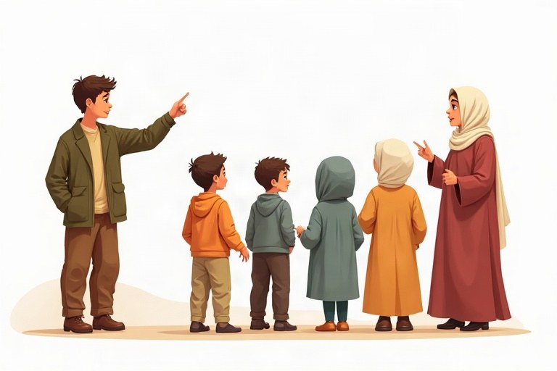
◆ جدول الضمائر
لكلّ ضمير منفصل ضمير متّصل يقابله.
الضمير المنفصل | الضمير المتّصل | مثال
أنا | ـي / ـني | كتابي، ساعدَني
نحن | ـنا | بيتُنا
أنتَ | ـكَ | قلمُكَ
أنتِ | ـكِ | قلمُكِ
أنتم | ـكم | مدرستُكم
هو | ـه | كتابُه
هي | ـها | حقيبتُها
هم | ـهم | بيتُهم
هنّ | ـهنّ | دفاترُهنّ

◆ أين يتّصل الضمير؟
1. بالاسم: صديقي، أمُّنا.
2. بالفعل: شكرَه، دعاهم.
3. بحرف الجرّ: لكِ، منهم، عليه.
◆ المطابقة
المثنّى بنوعيه له «هما» و«أنتما»، وجمع المذكّر له «هم» و«أنتم»، وجمع المؤنّث له «هنّ» و«أنتنّ».
مثال: المعلّمتان: هما · التلميذات: هنّ
1. أكمل بالضمير المنفصل المناسب.
أ. سلمى وليلى __________ تلميذتان مجتهدتان.
ب. يا أولاد، __________ فريق رائع.
ج. الفلّاحون __________ يقطفون الزيتون.
د. يا مريم، هل __________ جاهزة؟
هـ. أنا وأصدقائي __________ نحبّ الرسم.
2. صِل الضمير المتّصل بكلمة «بيت» واكتب الكلمة.
الضمير المنفصل | الكلمة
أنتِ
هو
أنتم
هنّ
أنا

3. صِل كلّ جملة بالضمير الذي يحلّ محلّ الكلمة التي بين القوسين.
العمود أ | العمود ب
1. (الطبيب) يفحص المريض. | [ ] هنّ
2. (الممرّضة) تساعد المرضى. | [ ] هي
3. (الطبّاخان) يحضّران الطعام. | [ ] هما
4. (المهندسون) يبنون الجسر. | [ ] هو
5. (الخيّاطات) يخطن الثياب. | [ ] هم

4. بأيّ نوع من الكلمات اتّصل الضمير؟
الكلمات: كتابُه | ساعدَني | معنا | قلمُكِ | زارَهم | إليكَ
اسم | فعل | حرف جرّ

5. اختر الكلمة التي فيها ضمير متّصل يدلّ على الغائبة المفردة (هي).
أ. «دفتر» مع الضمير:
○ دفترُكِ ○ دفترُها ○ دفترُه
ب. «من» مع الضمير:
○ منها ○ منكم ○ منّي
6. صحيح أم خطأ؟ صحّح الخطأ.
أ. في كلمة «صديقي» الضمير المتّصل هو الياء. صحيح / خطأ
ب. الضمير «أنتنّ» لجماعة الذكور المخاطَبين. صحيح / خطأ
ج. الضمير المتّصل الذي يقابل «نحن» هو «نا». صحيح / خطأ
د. «هم» ضمير متّصل. صحيح / خطأ
رسالة من نور
عزيزتي سلمى،
اشتقتُ إليكِ كثيرًا منذ انتقلتِ إلى مدينتكِ الجديدة. صفّنا هادئ بدونكِ، والمعلّمة تسأل عنكِ دائمًا. نحن نجلس في الاستراحة تحت شجرة التوت التي كنّا نحبّها، ونتذكّر قصصكِ المضحكة.
أخي كريم دخل فريق كرة القدم، وهو يتدرّب كلّ يوم. أمّا أختاي فهما تتعلّمان العزف على العود.
اكتبي لي عن مدرستكِ الجديدة وعن صديقاتكِ هناك. هل هنّ لطيفات؟
صديقتكِ المحبّة: نور
7. اقرأ «رسالة من نور». على من يعود الضمير الذي في الكلمة؟
أ. اشتقتُ إليكِ
ب. مدينتكِ
ج. وهو يتدرّب
د. فهما تتعلّمان
هـ. هل هنّ لطيفات؟
8. أكمل حسب الرسالة بالضمير الصحيح.
أ. كتبت نور رسالة إلى صديقتـ__________.
ب. المعلّمة تسأل عن سلمى، أي تسأل عنـ__________.
ج. كريم وفريقـ__________ يتدرّبون كلّ يوم.
9. أكمل الجدول.
المفرد | المثنّى | الجمع
هو
هي
أنتَ
أنتِ

10. ضع حرف الجرّ مع الضمير بدل الكلمات التي بين القوسين.
بنك الكلمات: معهم | عليها | لنا | فيه
أ. ذهبتُ __________. (مع أصدقائي)
ب. وضعتُ الكتب __________. (على الطاولة)
ج. هذه الهديّة __________. (لي ولأخي)
د. البيت كبير، نسكن __________. (في البيت)
11. صحّح الأخطاء في الضمائر وأعد كتابة الجمل: «المعلّمات هم في الاجتماع. يا عمر، أنتِ ولد مهذّب. الطفلان هم نائمان».
________________________________________________________________________
________________________________________________________________________
________________________________________________________________________
12. اكتب ردّ سلمى على نور في 3–4 جمل، واستعمل ضميرين منفصلين وضميرين متّصلين، وضع تحتها خطًّا.
________________________________________________________________________
________________________________________________________________________
________________________________________________________________________
________________________________________________________________________

اللغة العربيّة · الصف الرابع | الفصل 3
الفصل 3: أسماء الإشارة
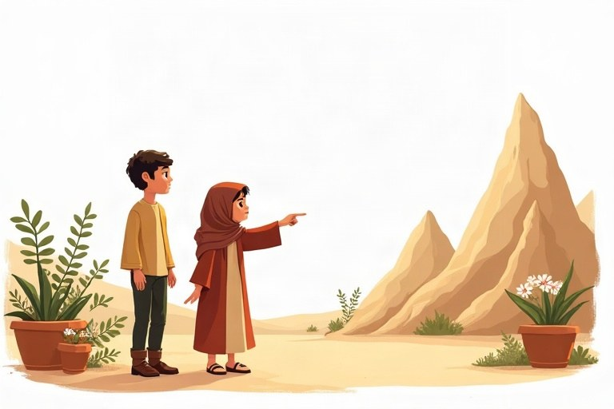
◆ جدول أسماء الإشارة
المشار إليه | للقريب | للبعيد
مفرد مذكّر | هذا الولد | ذلك الولد
مفرد مؤنّث | هذه البنت | تلك البنت
مثنّى مذكّر | هذان الولدان | —
مثنّى مؤنّث | هاتان البنتان | —
جمع (مذكّر أو مؤنّث) | هؤلاء التلاميذ | أولئك التلاميذ

◆ قواعد مهمّة
1. اسم الإشارة يطابق المشار إليه في التذكير والتأنيث والعدد.
2. جمع غير العاقل (كتب، أشجار، بيوت) نشير إليه بـ«هذه» أو «تلك».
3. بعد حرف الجرّ نقول: «هذين» و«هاتين»، مثل: نظرتُ إلى هذين الولدين.
◆ الإملاء
نكتب: هذا، هذه، ذلك، هؤلاء، أولئك. ولا نكتب: هاذا، هاذه، ذالك.
مثال: هؤلاء أصدقائي. · أولئك جيراننا.
1. أكمل بـ«ذلك» أو «تلك».
بنك الكلمات: ذلك | تلك
أ. __________ الطائرة تطير عاليًا.
ب. __________ القمر منير.
ج. __________ السفينة كبيرة.
د. __________ الطريق طويل.
هـ. __________ الجبال مغطّاة بالثلج.
2. أكمل الجدول باسم الإشارة المناسب.
المشار إليه | للقريب | للبعيد
الشارع
الوردة
الجنود
الأقلام

3. صِل اسم الإشارة بالمشار إليه المناسب.
العمود أ | العمود ب
1. هذا | [ ] الطاولتان
2. هذه | [ ] الباب
3. هذان | [ ] النافذة
4. هاتان | [ ] الطلّاب
5. هؤلاء | [ ] الكرسيّان

4. صنّف أسماء الإشارة حسب العدد.
الكلمات: هذا | هذان | هؤلاء | تلك | هاتان | أولئك | ذلك | هذه
للمفرد | للمثنّى | للجمع

5. صحيح أم خطأ؟ صحّح الخطأ.
أ. نقول: «هؤلاء الكتب جديدة». صحيح / خطأ
ب. «أولئك» تُكتب بواو لا تُنطق. صحيح / خطأ
ج. «هاتان» للمثنّى المذكّر. صحيح / خطأ
د. نشير إلى الولد البعيد بـ«ذلك». صحيح / خطأ
نزهة في الحديقة العامّة
خرجت مريم وأخوها عمر إلى الحديقة العامّة في يوم ربيعيّ مشمس. قالت مريم: «انظر يا عمر، هذه الأزهار تفتّحت كلّها، وهذا العشب أخضر ناعم».
أشار عمر إلى البركة وقال: «هاتان البطّتان تسبحان معًا، وهذان الفرخان الصغيران يتبعانهما». ضحكت مريم وقالت: «هؤلاء الأطفال يرمون لها فتات الخبز».
ثمّ نظر عمر بعيدًا وقال: «هل ترين تلك التلّة؟ وذلك الكوخ الخشبيّ فوقها؟ أولئك الرجال يبنون بجانبه مكانًا للعب الأطفال».
6. اقرأ نصّ «نزهة في الحديقة العامّة». استخرج اسم الإشارة، واكتب: للقريب أم للبعيد؟
أ. هذه الأزهار تفتّحت كلّها.
ب. هاتان البطّتان تسبحان معًا.
ج. هل ترين تلك التلّة؟
د. أولئك الرجال يبنون مكانًا للعب.
7. أكمل حسب النصّ.
أ. قالت مريم: «__________ العشب أخضر ناعم».
ب. قال عمر: «__________ الفرخان الصغيران يتبعانهما».
ج. قالت مريم: «__________ الأطفال يرمون لها فتات الخبز».
د. قال عمر: «و__________ الكوخ الخشبيّ فوقها».
8. لماذا قال عمر «تلك التلّة» ولم يقل «هذه التلّة»؟
أ. اختر الإجابة الصحيحة:
○ لأنّ التلّة مذكّرة ○ لأنّ التلّة بعيدة عنه ○ لأنّ التلّة جمع
9. حوّل الجمل إلى المثنّى: «هذا العصفور يغرّد. هذه الزهرة جميلة».
________________________________________________________________________
________________________________________________________________________
10. صحّح اسم الإشارة غير المناسب.
أ. ذلك الشجرة عالية.
ب. هذا البنت مجتهدة.
ج. هؤلاء البيوت قديمة.
د. هاتان الولدان صديقان.
11. اكتب جملة لكلّ اسم إشارة.
اسم الإشارة | جملة
هذه
ذلك
هؤلاء

12. صف صورة عائلتك أو صورة رحلة في 3–4 جمل، واستعمل أربعة أسماء إشارة على الأقلّ.
________________________________________________________________________
________________________________________________________________________
________________________________________________________________________
________________________________________________________________________

اللغة العربيّة · الصف الرابع | الفصل 4
الفصل 4: الفعل الماضي والمضارع والأمر
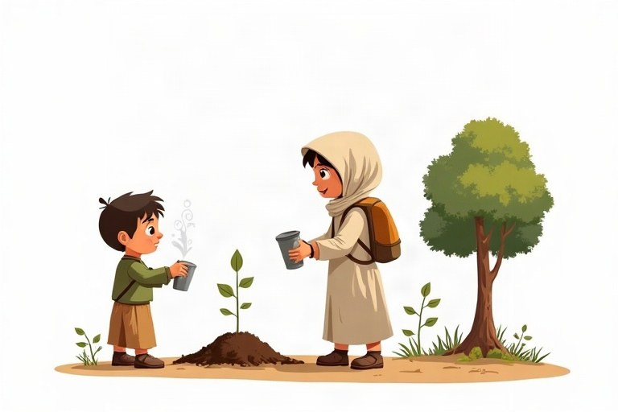
◆ أنواع الفعل
الفعل | زمنه | علامته | مثال
الماضي | حدث وانتهى | يقبل تاء التأنيث الساكنة | رسمَتْ
المضارع | الآن أو المستقبل | يبدأ بأحد أحرف «أنيت»، ويقبل السين وسوف ولم | يرسمُ، سيرسمُ
الأمر | طلب في المستقبل | آخره ساكن مع المفرد المذكّر | ارسمْ

◆ من الماضي إلى المضارع إلى الأمر
الماضي | المضارع | الأمر
فتحَ | يفتحُ | افتحْ
جلسَ | يجلسُ | اجلسْ
شربَ | يشربُ | اشربْ
لعبَ | يلعبُ | العبْ

◆ الأمر للمخاطَب والمخاطَبة والجماعة
1. للمخاطَب: اكتبْ.
2. للمخاطَبة: اكتبي.
3. للجماعة: اكتبوا (بواو بعدها ألف).
1. اكتب المضارع من الفعل الماضي.
أ. كتبَ ← __________
ب. نزلَ ← __________
ج. دخلَ ← __________
د. حملَ ← __________
هـ. طبخَ ← __________
2. صنّف الأفعال حسب زمنها.
الكلمات: حضرَ | نقرأُ | اكتبْ | يسبحُ | قطفَ | اقفزْ | أركضُ | ضحكَ
ماضٍ | مضارع | أمر

3. صِل المضارع بفعل الأمر منه.
العمود أ | العمود ب
1. تدخلُ | [ ] اشربْ
2. تشربُ | [ ] ادخلْ
3. تسمعُ | [ ] اسمعْ
4. تقفزُ | [ ] اقفزْ
5. تلعبُ | [ ] العبْ

4. صحيح أم خطأ؟ صحّح الخطأ.
أ. «سيزرعُ» فعل مضارع. صحيح / خطأ
ب. «خرجَتْ» فعل أمر. صحيح / خطأ
ج. نأخذ فعل الأمر من الفعل المضارع. صحيح / خطأ
د. «اجلسوا» أمر للمخاطَبة المفردة. صحيح / خطأ
5. اختر الفعل المناسب للجملة.
أ. غدًا ___ المدرسة رحلة إلى الجليل.
○ نظّمَتْ ○ ستنظّمُ ○ نظّمْ
ب. في العطلة الماضية ___ مريم إلى الشاطئ.
○ ذهبَتْ ○ تذهبُ ○ اذهبي
يوم في المكتبة
في الأسبوع الماضي زار تلاميذ الصفّ الرابع مكتبة البلدة. استقبلتهم أمينة المكتبة بابتسامة، وشرحت لهم كيف يبحثون عن الكتب على الرفوف.
قالت لهم: «اختاروا الكتاب الذي تحبّونه، واجلسوا بهدوء، وحافظوا على نظافة الكتب». اختار عمر كتابًا عن الفضاء، واختارت ليلى قصّة عن حصان عربيّ أصيل.
اليوم يقرأ عمر في البيت كتابه الجديد، وسيكتب عنه تقريرًا قصيرًا يعرضه أمام زملائه يوم الأحد.
6. اقرأ نصّ «يوم في المكتبة»، واستخرج فعلين من كلّ نوع.
ماضٍ | مضارع | أمر

7. أكمل حسب النصّ.
أ. زار التلاميذ المكتبة في __________.
ب. طلبت أمينة المكتبة منهم أن يجلسوا __________.
ج. اختارت ليلى قصّة عن __________.
د. سيعرض عمر تقريره يوم __________.
8. لماذا جاءت أفعال الفقرة الأولى ماضية، وأفعال الفقرة الأخيرة مضارعة؟
________________________________________________________________________
________________________________________________________________________
________________________________________________________________________
9. حوّل فعل الأمر إلى الجماعة (أنتم).
أ. ادخلْ
ب. اسمعْ
ج. احفظْ
د. انظرْ
10. صرّف الفعل «كتبَ» مع الضمائر في الماضي والمضارع.
الضمير | الماضي | المضارع
أنا
هو
هي
نحن

11. حوّل الفقرة إلى المستقبل، وابدأ بكلمة «غدًا»: «لعب الأولاد في الحديقة، وشربوا العصير، ثمّ رجعوا إلى البيت».
________________________________________________________________________
________________________________________________________________________
________________________________________________________________________
12. اكتب لأخيك الصغير أربع نصائح قبل أن يعبر الشارع، واستعمل أفعال الأمر.
________________________________________________________________________
________________________________________________________________________
________________________________________________________________________
________________________________________________________________________

اللغة العربيّة · الصف الرابع | الفصل 5
الفصل 5: حروف الجرّ
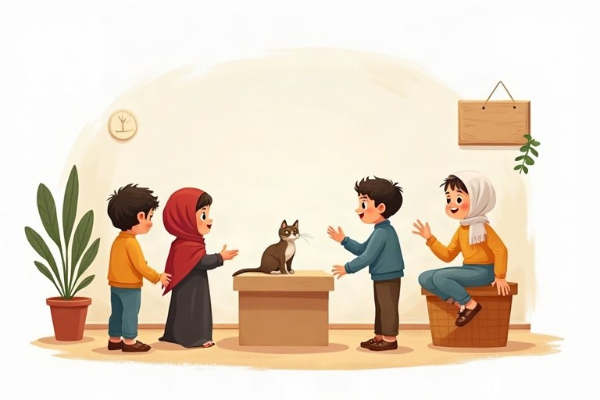
◆ حروف الجرّ ومعانيها
حرف الجرّ | معناه | مثال
في | المكان أو الزمان | العصفور في القفصِ.
من / إلى | البداية / النهاية | سافرتُ من حيفا إلى عكّا.
على | فوق الشيء | القلم على المكتبِ.
عن | البعد والمجاوزة | ابتعدْ عن النارِ.
الباء | الاستعانة بأداة | كتبتُ بالقلمِ.
الكاف | التشبيه | الولد كالأسدِ في شجاعته.
اللام | الملكيّة | الدرّاجة لسامي.

◆ الاسم المجرور
1. يأتي بعد حرف الجرّ مباشرة.
2. علامة جرّ الاسم المفرد الكسرة: في البيتِ.
3. حرف الجرّ مع الاسم المجرور يسمّى «جارّ ومجرور».
◆ إملاء
الباء والكاف واللام تتّصل بالاسم ولا تُكتب وحدها.
مثال: بالسيّارة، كالقمر، للمعلّم
1. ضع خطًّا تحت حرف الجرّ، واكتبه مع الاسم المجرور.
أ. الطائرة في السماء.
ب. خرج الطلّاب من المكتبة.
ج. وقف الطائر على الغصن.
د. أرسلتُ رسالة إلى خالتي.
هـ. هذا الكتاب للمعلّمة.
2. أدخل حرف الجرّ المناسب (الباء، الكاف، اللام) على الاسم الذي بين القوسين، واكتب الكلمة.
أ. قطعتُ الخبز __________. (السكّين – أداة)
ب. الطفل يركض __________. (الغزال – تشبيه)
ج. هذه الكرة __________. (أخي – ملكيّة)
3. صِل أوّل الجملة بما يكملها.
العمود أ | العمود ب
1. يسبح السمك | [ ] إلى المحطّة.
2. تشرق الشمس | [ ] عن عشّه.
3. رحل الطائر | [ ] على السلّم.
4. صعد الولد | [ ] في النهر.
5. وصل القطار | [ ] من الشرق.

4. صنّف حروف الجرّ: كلمة مستقلّة أم حرف يتّصل بالاسم؟
الكلمات: من | الباء | في | الكاف | على | اللام | عن | إلى
كلمة مستقلّة | حرف يتّصل بالاسم

5. صحيح أم خطأ؟ صحّح الخطأ.
أ. في «سافرتُ بالقطار» حرف الجرّ هو الباء. صحيح / خطأ
ب. في «القلمُ على المكتبِ» الاسم المجرور هو «القلم». صحيح / خطأ
ج. «إلى» تدلّ على نهاية المكان. صحيح / خطأ
د. اللام في «لسامي» تدلّ على التشبيه. صحيح / خطأ
العصفور الصغير
في صباح يوم ربيعيّ سقط عصفور صغير من عشّه إلى الأرض. رأته سلمى من النافذة، فخرجت من البيت مسرعة.
حملت العصفور بيديها بلطف، ووضعته في علبة فيها قطن ناعم. كان قلبه يدقّ بسرعة كالطبل. قالت لها أمّها: «ضعي العلبة على الشبّاك قرب الشجرة، فأمّه تبحث عنه».
بعد ساعة جاءت أمّ العصفور، وطارت به إلى العشّ. فرحت سلمى، وكتبت في دفترها قصّة عن العصفور الصغير.
6. أكمل حسب نصّ «العصفور الصغير» بحرف الجرّ.
أ. سقط العصفور __________ عشّه.
ب. رأته سلمى __________ النافذة.
ج. وضعته __________ علبة فيها قطن.
د. كان قلبه يدقّ بسرعة __________ . (الطبل – تشبيه)
7. استخرج من النصّ جارًّا ومجرورًا لكلّ حرف.
حرف الجرّ | الجارّ والمجرور من النصّ
إلى
على
عن
الباء

8. لماذا شبّه الكاتب قلب العصفور بالطبل؟
أ. اختر الإجابة الأنسب:
○ لأنّ قلبه كبير ○ لأنّه كان يدقّ بسرعة وقوّة من الخوف ○ لأنّ العصفور يحبّ الموسيقى
9. ضع الحركة الصحيحة على آخر الاسم المجرور واكتبه.
أ. نام الطفل في السرير.
ب. اشتريتُ الخبز من المخبز.
ج. نظرتُ إلى القمر.
د. جلسنا على العشب.
10. صحّح الخطأ في كلّ جملة واكتبها صحيحة: «ذهبنا في المدرسة صباحًا». «الكتاب لالمعلّم».
________________________________________________________________________
________________________________________________________________________
11. اكتب ثلاث جمل تشبيه، واستعمل في كلّ منها الكاف.
________________________________________________________________________
________________________________________________________________________
________________________________________________________________________
12. اكتب نهاية أخرى لقصّة «العصفور الصغير» في 3–4 جمل، واستعمل فيها أربعة حروف جرّ.
________________________________________________________________________
________________________________________________________________________
________________________________________________________________________
________________________________________________________________________

اللغة العربيّة · الصف الرابع | الفصل 6
الفصل 6: همزة الوصل وهمزة القطع
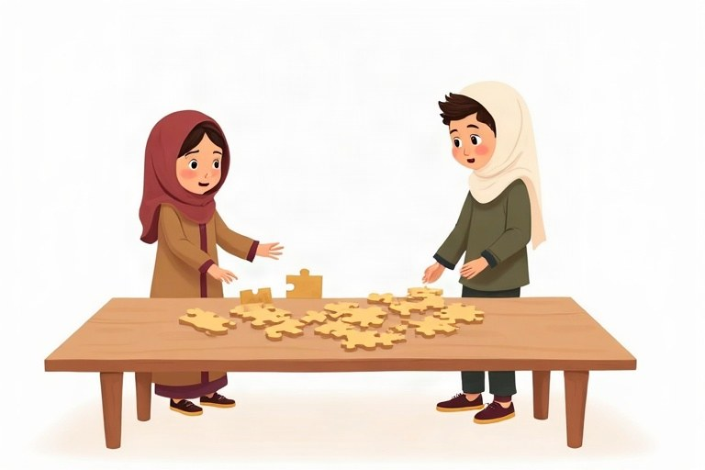
◆ الفرق بين الهمزتين
وجه المقارنة | همزة القطع | همزة الوصل
النطق | تُنطق دائمًا | تُنطق في أوّل الكلام فقط
الكتابة | أ / إ | ا
مع الواو | وأخذ (تُسمع) | وابن (لا تُسمع)

◆ مواضع همزة القطع
1. الأسماء غير المحفوظة في همزة الوصل: أب، أخ، أرض، إنسان.
2. الحروف: أنْ، إنّ، إلى، أو.
3. الضمير «أنا» وهمزة المتكلّم في المضارع: أكتبُ.
4. الماضي الرباعيّ: أرسلَ، أكرمَ.
◆ مواضع همزة الوصل
1. «ال» التعريف.
2. الأسماء: اسم، ابن، ابنة، اثنان، اثنتان، امرأة.
3. أمر الفعل الثلاثيّ: اكتبْ، العبْ.
4. الماضي الخماسيّ والسداسيّ: انطلقَ، استمعَ.
مثال: أرسلَ (رباعيّ): همزة قطع · انطلقَ (خماسيّ): همزة وصل
1. صنّف الكلمات: همزة قطع أم همزة وصل؟
الكلمات: أمل | ابنة | إصبع | اثنان | أكلَ | امرأة | أنتَ | استمعَ
همزة قطع | همزة وصل

2. اكتب الهمزة في مكانها إن كانت همزة قطع (أ / إ)، أو اكتب ألفًا (ا) إن كانت همزة وصل.
أ. __________رنب
ب. __________لشمس
ج. __________نسان
د. __________سم
هـ. __________رسلَ
و. __________بن
3. صِل الكلمة بنوع همزتها وسبب ذلك.
العمود أ | العمود ب
1. الوردة | [ ] وصل: «ال» التعريف
2. اثنتان | [ ] وصل: اسم محفوظ
3. أحضرَ | [ ] قطع: ماضٍ رباعيّ
4. إنّ | [ ] قطع: ضمير
5. أنا | [ ] قطع: حرف

4. صحيح أم خطأ؟ صحّح الخطأ.
أ. في «واجلسْ» لا نسمع الهمزة، لذلك هي همزة وصل. صحيح / خطأ
ب. الماضي الرباعيّ يبدأ بهمزة وصل. صحيح / خطأ
ج. «إلى» و«أو» تبدأان بهمزة قطع. صحيح / خطأ
د. نكتب «إمرأة» بهمزة تحت الألف. صحيح / خطأ
5. في أيّ مجموعة كلّ الكلمات بهمزة وصل؟
أ. اختر المجموعة الصحيحة:
○ ابن، اسم، اكتبْ ○ أب، اسم، إلى ○ أخ، أمّ، أرض
ب. وفي أيّ مجموعة كلّ الكلمات بهمزة قطع؟
○ الولد، انطلق، أنا ○ أسد، إبرة، أنتِ ○ اثنان، أكل، العبْ
إعلان في لوحة المدرسة
إلى تلاميذ المدرسة الأعزّاء،
تُقيم المدرسة يوم الاثنين القادم معرضًا للأشغال اليدويّة في القاعة الكبيرة. اشتركوا في المعرض، وأحضروا أعمالكم قبل يومين من موعده.
اكتبوا اسم كلّ عمل واسم صاحبه على بطاقة صغيرة، وانتبهوا إلى ترتيب الأعمال ونظافتها. وسنمنح أجمل ثلاثة أعمال جوائز قيّمة.
إدارة المدرسة
6. اقرأ «إعلان في لوحة المدرسة»، واستخرج من الإعلان كلمات بالهمزتين.
همزة قطع | همزة وصل

7. أكمل حسب الإعلان.
أ. يُقام المعرض يوم __________ القادم.
ب. يكون المعرض في __________ الكبيرة.
ج. نكتب اسم العمل واسم صاحبه على __________ صغيرة.
د. ستُمنح الجوائز لأجمل __________ أعمال.
8. لماذا كُتبت «أحضروا» بهمزة قطع، و«اكتبوا» بهمزة وصل؟
________________________________________________________________________
________________________________________________________________________
9. صحّح الكلمة المكتوبة خطأً.
أ. إنتظرتُ صديقي طويلًا.
ب. هذه امي.
ج. إسمع النصيحة.
د. قرأتُ إثنتي عشرة صفحة.
10. اكتب الكلمة بعد أن تضع قبلها «و»، وبيّن: هل تُنطق الهمزة؟
الكلمة | مع الواو | تُنطق الهمزة؟
إبريق
البحر
اسم
أكرمَ

11. اكتب إعلانًا قصيرًا (3–4 جمل) لرحلة صفّيّة، واستعمل ثلاث كلمات بهمزة قطع وثلاث كلمات بهمزة وصل.
________________________________________________________________________
________________________________________________________________________
________________________________________________________________________
________________________________________________________________________
12. اكتب ثلاث كلمات من عندك بهمزة قطع، وثلاث كلمات بهمزة وصل.
________________________________________________________________________
________________________________________________________________________

اللغة العربيّة · الصف الرابع | الفصل 7
الفصل 7: كتابة الرسالة والفقرة الوصفيّة
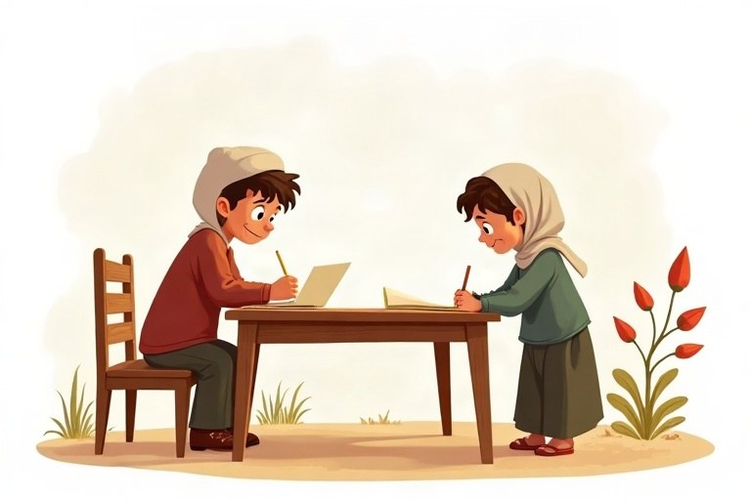
◆ أجزاء الرسالة
الجزء | ماذا نكتب فيه؟ | مثال
المكان والتاريخ | في أعلى الرسالة | الطيبة، 5 تشرين الأوّل
التحيّة | نداء المرسَل إليه | عزيزتي مريم،
المقدّمة | السلام والسؤال عن الحال | أرجو أن تكوني بخير.
الموضوع | ما نريد أن نخبر به | أكتب لأخبرك عن…
الخاتمة والتوقيع | تمنّيات واسم الكاتب | صديقتك المخلصة: نور

◆ بناء الفقرة الوصفيّة
1. جملة رئيسيّة تذكر ما نصفه.
2. ثلاث جمل أو أربع تصف بالتفصيل: الشكل، اللون، الصوت، الرائحة.
3. جملة ختاميّة تعبّر عن شعورنا.
◆ أدوات الوصف
الصفات تجعل الوصف دقيقًا، والتشبيه يجعله جميلًا.
مثال: شجرة عالية، أغصانها خضراء كثيفة. · أوراقها تتمايل كالراقصين.
1. صنّف العبارات: أين نكتبها في الرسالة؟
الكلمات: عزيزي أحمد، | صديقك: عمر | أرجو أن تكون بخير. | مع أطيب تحيّاتي، | يا صديقي الغالي، | ابنتك المحبّة: سلمى
في البداية (التحيّة والمقدّمة) | في النهاية (الخاتمة والتوقيع)

2. اختر التحيّة المناسبة.
أ. رسالة إلى المعلّمة:
○ يا حبيبتي، ○ معلّمتي العزيزة، ○ يا بنت،
ب. رسالة إلى صديقك:
○ عزيزي سامي، ○ سيّدي المدير المحترم، ○ إلى من يهمّه الأمر،
3. صحيح أم خطأ؟ صحّح الخطأ.
أ. نكتب المكان والتاريخ في أعلى الرسالة. صحيح / خطأ
ب. الجملة الختاميّة في الفقرة الوصفيّة تعبّر غالبًا عن شعور الكاتب. صحيح / خطأ
ج. «الوردة حمراء» جملة فيها تشبيه. صحيح / خطأ
د. الموضوع يأتي قبل التحيّة. صحيح / خطأ
رسالة من مريم
شفاعمرو، 20 كانون الثاني
عزيزتي نور،
تحيّة طيّبة، وبعد، أرجو أن تكوني وعائلتك بخير. وصلتني رسالتك الجميلة، وفرحتُ كثيرًا بأخبارك.
أكتب إليك لأصف لك غرفتي الجديدة. جدرانها زرقاء فاتحة كلون السماء في الصباح، وفيها نافذة كبيرة تطلّ على حقل الزيتون. على المكتب الخشبيّ أصيص فيه نبتة نعناع، رائحتها تملأ الغرفة. وفي المساء أسمع من النافذة صوت الصراصير، فأنام وأنا أبتسم.
أتمنّى أن تزوريني قريبًا لتري غرفتي بنفسك.
صديقتك المخلصة: مريم
4. اقرأ «رسالة من مريم» وأكمل الجدول.
السؤال | الإجابة
من كتبت الرسالة؟
إلى من؟
من أين؟
ما موضوع الرسالة؟

5. صنّف عبارات الوصف من الرسالة حسب الحاسّة.
الكلمات: جدرانها زرقاء فاتحة | نافذة كبيرة | رائحتها تملأ الغرفة | صوت الصراصير | المكتب الخشبيّ
البصر | الشمّ | السمع

6. أكمل حسب الرسالة.
أ. لون الجدران مثل لون __________ في الصباح.
ب. تطلّ النافذة على حقل __________.
ج. في الأصيص نبتة __________.
د. تتمنّى مريم أن __________ نور قريبًا.
7. اكتب من الرسالة جملة فيها تشبيه، وبيّن المشبّه والمشبّه به.
________________________________________________________________________
________________________________________________________________________
8. أكمل بصفة مناسبة من البنك.
بنك الكلمات: الطازج | الدافئة | العالية | الهادئة
أ. صعدنا إلى قمّة الجبل __________.
ب. شربتُ عصير البرتقال __________.
ج. لبستُ الكنزة __________ في الشتاء.
د. نمنا في الغرفة __________ بعيدًا عن الضجيج.
9. صِل الجملة الرئيسيّة بالجملة الختاميّة المناسبة لها.
العمود أ | العمود ب
1. قطّتي صغيرة ولطيفة. | [ ] أحبّها وأعتني بها كلّ يوم.
2. مطبخ جدّتي مليء بالروائح الطيّبة. | [ ] ومع ذلك أحبّ صوت المطر على النافذة.
3. ساحة مدرستي واسعة ومشمسة. | [ ] أشتاق إلى طعامها كلّما ابتعدتُ عنها.
4. الشتاء في قريتنا بارد وممطر. | [ ] فيها أقضي أجمل لحظات الاستراحة.

10. اجعل الوصف أدقّ: أضف صفة أو تشبيهًا إلى كلّ جملة.
أ. في الحديقة شجرة.
ب. رأيتُ قطّة.
ج. سمعتُ صوتًا.
11. اكتب ردّ نور على رسالة مريم (4 أسطر)، وصف فيها حديقة بيتك.
________________________________________________________________________
________________________________________________________________________
________________________________________________________________________
________________________________________________________________________
12. صف شخصًا تحبّه في فقرة من 4 جمل (الشكل، الصفات، ما يفعله، شعورك نحوه).
________________________________________________________________________
________________________________________________________________________
________________________________________________________________________
________________________________________________________________________

مراجعة – ماذا تعلّمنا؟
1. أكمل بالكلمة المناسبة.
أ. (البنات) __________ يرسمن لوحة جميلة. (ضمير منفصل)
ب. __________ الأشجار مثمرة. (اسم إشارة للقريب)
ج. الأمر من «تجلسُ»: __________
د. وضعتُ الكتاب __________ الرفّ. (حرف جرّ)
2. صنّف الكلمات حسب نوعها.
الكلمات: هو | تلك | من | نحن | هؤلاء | إلى | أنتِ | ذلك | في
ضمير | اسم إشارة | حرف جرّ

3. أكمل الجدول.
الماضي | المضارع | الأمر
سمعَ
 | يحملُ
 |  | اقفزْ

4. صحّح الخطأ في كلّ جملة.
أ. هاذا بيت جدّي.
ب. ذهبتُ إلى المدرسةُ.
ج. الولدان هم يلعبان.
د. إستمعنا إلى القصّة.
5. صحيح أم خطأ؟ صحّح الخطأ.
أ. في «كتابُها» ضمير متّصل يعود على الغائبة. صحيح / خطأ
ب. «أولئك» اسم إشارة للمفرد البعيد. صحيح / خطأ
ج. في «ابن» همزة وصل. صحيح / خطأ
د. نكتب التوقيع في بداية الرسالة. صحيح / خطأ
6. صِل المصطلح بالمثال.
العمود أ | العمود ب
1. ضمير متّصل | [ ] تلك
2. اسم إشارة للبعيد | [ ] اكتبْ
3. فعل أمر | [ ] أرض
4. جارّ ومجرور | [ ] في الحديقة
5. همزة قطع | [ ] سريع كالبرق
6. تشبيه | [ ] بيتُنا

7. اقرأ: «دخل كريم البيت مسرعًا، ورمى حقيبته، وركض إلى أمّه يلوّح بورقة». ماذا تستنتج عن مشاعر كريم؟ اذكر دليلين.
________________________________________________________________________
________________________________________________________________________
________________________________________________________________________
8. اكتب بطاقة قصيرة (3 أسطر) لمعلّمتك تشكرها فيها، واستعمل اسم إشارة وحرف جرّ وضميرًا متّصلًا.
________________________________________________________________________
________________________________________________________________________
________________________________________________________________________
أحسنتم!
أنهيتُ كرّاسة العمل في مادّة اللغة العربيّة للصف الرابع.

إجابات الكرّاسة
الفصل 1: فهم المقروء: الاستنتاج في النصّ القصصيّ والمعلوماتيّ
1. أكمل بمعلومة صريحة من قصّة «الهديّة».
أ. قرّرت سلمى أن تصنع الهديّة بيدها.
ب. كانت سلمى تخبّئ شيئًا تحت السرير.
ج. لاحظت الأمّ أنّ علبة الخيوط الملوّنة صارت فارغة تقريبًا.
د. وجدت الجدّة في الكيس وشاحًا مطرّزًا بأزهار حمراء.
2. اختر الاستنتاج الصحيح.
أ. لماذا كان إصبع سلمى ملفوفًا بلاصق طبّيّ؟
✔ لأنّ الإبرة وخزتها وهي تطرّز
ب. لماذا ابتسمت الأمّ ولم تسأل شيئًا؟
✔ لأنّها فهمت السرّ وأرادت أن تبقى المفاجأة
3. صحيح أم خطأ حسب القصّة؟ صحّح الخطأ.
أ. كانت سلمى تريد أن تبقى الهديّة مفاجأة. – صحيح
ب. اشترت سلمى الوشاح من السوق. – خطأ – طرّزت سلمى الوشاح بيدها
ج. دموع الجدّة تدلّ على أنّها حزينة. – خطأ – دموعها تدلّ على أنّها متأثّرة وفرحة
د. عملت سلمى على الهديّة مدّة طويلة. – صحيح
4. ماذا كانت سلمى تخبّئ تحت السرير؟ اكتب استنتاجك ودليلين من القصّة.
إجابة ممكنة: كانت تخبّئ الوشاح الذي تطرّزه لجدّتها. الدليل: علبة الخيوط صارت فارغة تقريبًا، وإصبعها ملفوف بلاصق، وفي يوم العيد قدّمت وشاحًا مطرّزًا.
5. ماذا نستنتج من كلّ جملة: الزمان، المكان أم الشعور؟
الزمان | المكان | الشعور
أُضيئت الفوانيس في الشوارع وغابت الشمس., تجمّد الماء في الأوعية ليلًا. | جلس المسافرون على الرصيف ينتظرون القطار., سمعنا صوت الأمواج وشممنا رائحة البحر. | ارتجف صوت كريم وهو يعتذر., صرخت ليلى من الفرح حين رأت النتيجة.

6. أين يحدث كلّ مشهد؟ اكتب المكان الذي تستنتجه.
أ. رتّب الرجل الخضار والفواكه، ونادى: «البندورة طازجة!» ← في السوق
ب. فحص الطبيب حلق الطفل وكتب له دواءً. ← في عيادة الطبيب
ج. أعادت مريم الكتاب إلى الرفّ وتكلّمت بصوت منخفض. ← في المكتبة
د. ربط يوسف حزام الأمان، ونظر من النافذة إلى الغيوم تحته. ← في الطائرة
7. أكمل الجدول حسب نصّ «شجرة الزيتون».
السؤال | الإجابة | مكتوب صراحةً أم استنتاج؟
لماذا تنمو شجرة الزيتون دون سقاية كثيرة؟ | لأنّها تتحمّل الحرّ وقلّة الماء | مكتوب صراحةً
ممّا يُصنع الصابون؟ | من زيت الزيتون | مكتوب صراحةً
لماذا ينتظر الناس موسم القطاف؟ | لأنّه مناسبة يجتمع فيها الأهل ويتعاونون | استنتاج

8. صِل كلّ كلمة من النصّ بمعناها حسب السياق.
العمود أ | العمود ب
1. تتحمّل | [4] قويّ قاسٍ
2. مجوّفة | [2] فارغة من الداخل
3. كبسها | [3] حفظها في الماء والملح
4. صلب | [5] حدث يجتمع فيه الناس
5. مناسبة | [1] تصبر على

9. أكمل الاستنتاج بكلمة من البنك.
أ. الأشجار ذات الجذوع العريضة المجوّفة أشجار قديمة جدًّا.
ب. شجرة الزيتون قويّة لأنّها تتحمّل الحرّ وقلّة الماء.
ج. نستفيد من الثمر والزيت والخشب، إذن الزيتونة شجرة مفيدة.
د. في القطاف الكبار والصغار يتعاونون في العمل.
10. ما الفكرة الرئيسيّة لنصّ «شجرة الزيتون»؟ اكتبها في جملة واحدة.
إجابة ممكنة: شجرة الزيتون شجرة قديمة قويّة كثيرة الفوائد، وقطافها مناسبة تجمع العائلات.
11. ما السبب الذي تستنتجه لكلّ تصرّف؟
أ. أخذ أحمد مظلّته معه رغم أنّ السماء صافية. ← سمع أنّ المطر سينزل لاحقًا
ب. مشى سامي على أطراف أصابعه في البيت. ← لكي لا يوقظ أحدًا نائمًا
ج. وضعت نور طعامًا وماءً قرب الشبّاك كلّ صباح. ← لتطعم العصافير أو قطّة
12. لغز: اكتب 3–4 جمل تصف فيها مكانًا دون أن تذكر اسمه، وأعطها لزميلك ليستنتج المكان.
إجابة ممكنة: تفوح هنا رائحة الخبز الساخن. يقف الناس في دور، ويخرج الرجل الأرغفة من الفرن الكبير. (المكان: المخبز)
الفصل 2: الضمائر المنفصلة والمتّصلة
1. أكمل بالضمير المنفصل المناسب.
أ. سلمى وليلى هما تلميذتان مجتهدتان.
ب. يا أولاد، أنتم فريق رائع.
ج. الفلّاحون هم يقطفون الزيتون.
د. يا مريم، هل أنتِ جاهزة؟
هـ. أنا وأصدقائي نحن نحبّ الرسم.
2. صِل الضمير المتّصل بكلمة «بيت» واكتب الكلمة.
الضمير المنفصل | الكلمة
أنتِ | بيتُكِ
هو | بيتُه
أنتم | بيتُكم
هنّ | بيتُهنّ
أنا | بيتي

3. صِل كلّ جملة بالضمير الذي يحلّ محلّ الكلمة التي بين القوسين.
العمود أ | العمود ب
1. (الطبيب) يفحص المريض. | [5] هنّ
2. (الممرّضة) تساعد المرضى. | [2] هي
3. (الطبّاخان) يحضّران الطعام. | [3] هما
4. (المهندسون) يبنون الجسر. | [1] هو
5. (الخيّاطات) يخطن الثياب. | [4] هم

4. بأيّ نوع من الكلمات اتّصل الضمير؟
اسم | فعل | حرف جرّ
كتابُه, قلمُكِ | ساعدَني, زارَهم | معنا, إليكَ

5. اختر الكلمة التي فيها ضمير متّصل يدلّ على الغائبة المفردة (هي).
أ. «دفتر» مع الضمير:
✔ دفترُها
ب. «من» مع الضمير:
✔ منها
6. صحيح أم خطأ؟ صحّح الخطأ.
أ. في كلمة «صديقي» الضمير المتّصل هو الياء. – صحيح
ب. الضمير «أنتنّ» لجماعة الذكور المخاطَبين. – خطأ – «أنتنّ» لجماعة الإناث المخاطَبات
ج. الضمير المتّصل الذي يقابل «نحن» هو «نا». – صحيح
د. «هم» ضمير متّصل. – خطأ – «هم» ضمير منفصل، ويأتي متّصلًا أيضًا مثل «بيتُهم»
7. اقرأ «رسالة من نور». على من يعود الضمير الذي في الكلمة؟
أ. اشتقتُ إليكِ ← على سلمى
ب. مدينتكِ ← على سلمى
ج. وهو يتدرّب ← على كريم
د. فهما تتعلّمان ← على أختَي نور
هـ. هل هنّ لطيفات؟ ← على صديقات سلمى
8. أكمل حسب الرسالة بالضمير الصحيح.
أ. كتبت نور رسالة إلى صديقتـها.
ب. المعلّمة تسأل عن سلمى، أي تسأل عنـها.
ج. كريم وفريقـه يتدرّبون كلّ يوم.
9. أكمل الجدول.
المفرد | المثنّى | الجمع
هو | هما | هم
هي | هما | هنّ
أنتَ | أنتما | أنتم
أنتِ | أنتما | أنتنّ

10. ضع حرف الجرّ مع الضمير بدل الكلمات التي بين القوسين.
أ. ذهبتُ معهم. (مع أصدقائي)
ب. وضعتُ الكتب عليها. (على الطاولة)
ج. هذه الهديّة لنا. (لي ولأخي)
د. البيت كبير، نسكن فيه. (في البيت)
11. صحّح الأخطاء في الضمائر وأعد كتابة الجمل: «المعلّمات هم في الاجتماع. يا عمر، أنتِ ولد مهذّب. الطفلان هم نائمان».
إجابة ممكنة: المعلّمات هنّ في الاجتماع. يا عمر، أنتَ ولد مهذّب. الطفلان هما نائمان.
12. اكتب ردّ سلمى على نور في 3–4 جمل، واستعمل ضميرين منفصلين وضميرين متّصلين، وضع تحتها خطًّا.
إجابة ممكنة: عزيزتي نور، أنا أيضًا اشتقتُ إليكِ. مدرستي الجديدة كبيرة، وصديقاتي فيها لطيفات، وهنّ يساعدنني دائمًا. سلّمي لي على أخيكِ.
الفصل 3: أسماء الإشارة
1. أكمل بـ«ذلك» أو «تلك».
أ. تلك الطائرة تطير عاليًا.
ب. ذلك القمر منير.
ج. تلك السفينة كبيرة.
د. ذلك الطريق طويل.
هـ. تلك الجبال مغطّاة بالثلج.
2. أكمل الجدول باسم الإشارة المناسب.
المشار إليه | للقريب | للبعيد
الشارع | هذا | ذلك
الوردة | هذه | تلك
الجنود | هؤلاء | أولئك
الأقلام | هذه | تلك

3. صِل اسم الإشارة بالمشار إليه المناسب.
العمود أ | العمود ب
1. هذا | [4] الطاولتان
2. هذه | [1] الباب
3. هذان | [2] النافذة
4. هاتان | [5] الطلّاب
5. هؤلاء | [3] الكرسيّان

4. صنّف أسماء الإشارة حسب العدد.
للمفرد | للمثنّى | للجمع
هذا, تلك, ذلك, هذه | هذان, هاتان | هؤلاء, أولئك

5. صحيح أم خطأ؟ صحّح الخطأ.
أ. نقول: «هؤلاء الكتب جديدة». – خطأ – نقول: «هذه الكتب جديدة» لأنّها جمع لغير العاقل
ب. «أولئك» تُكتب بواو لا تُنطق. – صحيح
ج. «هاتان» للمثنّى المذكّر. – خطأ – «هاتان» للمثنّى المؤنّث، و«هذان» للمثنّى المذكّر
د. نشير إلى الولد البعيد بـ«ذلك». – صحيح
6. اقرأ نصّ «نزهة في الحديقة العامّة». استخرج اسم الإشارة، واكتب: للقريب أم للبعيد؟
أ. هذه الأزهار تفتّحت كلّها. ← هذه: للقريب
ب. هاتان البطّتان تسبحان معًا. ← هاتان: للقريب
ج. هل ترين تلك التلّة؟ ← تلك: للبعيد
د. أولئك الرجال يبنون مكانًا للعب. ← أولئك: للبعيد
7. أكمل حسب النصّ.
أ. قالت مريم: «هذا العشب أخضر ناعم».
ب. قال عمر: «هذان الفرخان الصغيران يتبعانهما».
ج. قالت مريم: «هؤلاء الأطفال يرمون لها فتات الخبز».
د. قال عمر: «وذلك الكوخ الخشبيّ فوقها».
8. لماذا قال عمر «تلك التلّة» ولم يقل «هذه التلّة»؟
أ. اختر الإجابة الصحيحة:
✔ لأنّ التلّة بعيدة عنه
9. حوّل الجمل إلى المثنّى: «هذا العصفور يغرّد. هذه الزهرة جميلة».
إجابة ممكنة: هذان العصفوران يغرّدان. هاتان الزهرتان جميلتان.
10. صحّح اسم الإشارة غير المناسب.
أ. ذلك الشجرة عالية. ← تلك
ب. هذا البنت مجتهدة. ← هذه
ج. هؤلاء البيوت قديمة. ← هذه
د. هاتان الولدان صديقان. ← هذان
11. اكتب جملة لكلّ اسم إشارة.
اسم الإشارة | جملة
هذه | هذه حقيبتي الجديدة.
ذلك | ذلك المبنى قديم جدًّا.
هؤلاء | هؤلاء أصدقائي في الصفّ.

12. صف صورة عائلتك أو صورة رحلة في 3–4 جمل، واستعمل أربعة أسماء إشارة على الأقلّ.
إجابة ممكنة: هذا أبي يقف بجانب السيّارة، وهذه أمّي تحمل أختي. هذان أخواي يلعبان بالكرة. وتلك البحيرة التي سبحنا فيها.
الفصل 4: الفعل الماضي والمضارع والأمر
1. اكتب المضارع من الفعل الماضي.
أ. كتبَ ← يكتبُ
ب. نزلَ ← ينزلُ
ج. دخلَ ← يدخلُ
د. حملَ ← يحملُ
هـ. طبخَ ← يطبخُ
2. صنّف الأفعال حسب زمنها.
ماضٍ | مضارع | أمر
حضرَ, قطفَ, ضحكَ | نقرأُ, يسبحُ, أركضُ | اكتبْ, اقفزْ

3. صِل المضارع بفعل الأمر منه.
العمود أ | العمود ب
1. تدخلُ | [2] اشربْ
2. تشربُ | [1] ادخلْ
3. تسمعُ | [3] اسمعْ
4. تقفزُ | [4] اقفزْ
5. تلعبُ | [5] العبْ

4. صحيح أم خطأ؟ صحّح الخطأ.
أ. «سيزرعُ» فعل مضارع. – صحيح
ب. «خرجَتْ» فعل أمر. – خطأ – «خرجَتْ» فعل ماضٍ، لأنّ فيه تاء التأنيث الساكنة
ج. نأخذ فعل الأمر من الفعل المضارع. – صحيح
د. «اجلسوا» أمر للمخاطَبة المفردة. – خطأ – «اجلسوا» أمر للجماعة، وللمخاطَبة: «اجلسي»
5. اختر الفعل المناسب للجملة.
أ. غدًا ___ المدرسة رحلة إلى الجليل.
✔ ستنظّمُ
ب. في العطلة الماضية ___ مريم إلى الشاطئ.
✔ ذهبَتْ
6. اقرأ نصّ «يوم في المكتبة»، واستخرج فعلين من كلّ نوع.
ماضٍ | مضارع | أمر
زارَ | يبحثون | اختاروا
استقبلَتْ | يقرأُ | اجلسوا

7. أكمل حسب النصّ.
أ. زار التلاميذ المكتبة في الأسبوع الماضي.
ب. طلبت أمينة المكتبة منهم أن يجلسوا بهدوء.
ج. اختارت ليلى قصّة عن حصان عربيّ أصيل.
د. سيعرض عمر تقريره يوم الأحد.
8. لماذا جاءت أفعال الفقرة الأولى ماضية، وأفعال الفقرة الأخيرة مضارعة؟
إجابة ممكنة: لأنّ الفقرة الأولى تحكي عن زيارة حدثت في الأسبوع الماضي وانتهت، أمّا الفقرة الأخيرة فتحكي عمّا يفعله عمر اليوم وعمّا سيفعله في المستقبل.
9. حوّل فعل الأمر إلى الجماعة (أنتم).
أ. ادخلْ ← ادخلوا
ب. اسمعْ ← اسمعوا
ج. احفظْ ← احفظوا
د. انظرْ ← انظروا
10. صرّف الفعل «كتبَ» مع الضمائر في الماضي والمضارع.
الضمير | الماضي | المضارع
أنا | كتبْتُ | أكتبُ
هو | كتبَ | يكتبُ
هي | كتبَتْ | تكتبُ
نحن | كتبْنا | نكتبُ

11. حوّل الفقرة إلى المستقبل، وابدأ بكلمة «غدًا»: «لعب الأولاد في الحديقة، وشربوا العصير، ثمّ رجعوا إلى البيت».
إجابة ممكنة: غدًا سيلعب الأولاد في الحديقة، وسيشربون العصير، ثمّ سيرجعون إلى البيت.
12. اكتب لأخيك الصغير أربع نصائح قبل أن يعبر الشارع، واستعمل أفعال الأمر.
إجابة ممكنة: قفْ على الرصيف. انظرْ يمينًا ويسارًا. انتظرِ الإشارة الخضراء. اعبرْ بسرعة في ممرّ المشاة.
الفصل 5: حروف الجرّ
1. ضع خطًّا تحت حرف الجرّ، واكتبه مع الاسم المجرور.
أ. الطائرة في السماء. ← في السماء
ب. خرج الطلّاب من المكتبة. ← من المكتبة
ج. وقف الطائر على الغصن. ← على الغصن
د. أرسلتُ رسالة إلى خالتي. ← إلى خالتي
هـ. هذا الكتاب للمعلّمة. ← للمعلّمة
2. أدخل حرف الجرّ المناسب (الباء، الكاف، اللام) على الاسم الذي بين القوسين، واكتب الكلمة.
أ. قطعتُ الخبز بالسكّين. (السكّين – أداة)
ب. الطفل يركض كالغزال. (الغزال – تشبيه)
ج. هذه الكرة لأخي. (أخي – ملكيّة)
3. صِل أوّل الجملة بما يكملها.
العمود أ | العمود ب
1. يسبح السمك | [5] إلى المحطّة.
2. تشرق الشمس | [3] عن عشّه.
3. رحل الطائر | [4] على السلّم.
4. صعد الولد | [1] في النهر.
5. وصل القطار | [2] من الشرق.

4. صنّف حروف الجرّ: كلمة مستقلّة أم حرف يتّصل بالاسم؟
كلمة مستقلّة | حرف يتّصل بالاسم
من, في, على, عن, إلى | الباء, الكاف, اللام

5. صحيح أم خطأ؟ صحّح الخطأ.
أ. في «سافرتُ بالقطار» حرف الجرّ هو الباء. – صحيح
ب. في «القلمُ على المكتبِ» الاسم المجرور هو «القلم». – خطأ – الاسم المجرور هو «المكتب»
ج. «إلى» تدلّ على نهاية المكان. – صحيح
د. اللام في «لسامي» تدلّ على التشبيه. – خطأ – اللام تدلّ على الملكيّة
6. أكمل حسب نصّ «العصفور الصغير» بحرف الجرّ.
أ. سقط العصفور من عشّه.
ب. رأته سلمى من النافذة.
ج. وضعته في علبة فيها قطن.
د. كان قلبه يدقّ بسرعة كالطبل . (الطبل – تشبيه)
7. استخرج من النصّ جارًّا ومجرورًا لكلّ حرف.
حرف الجرّ | الجارّ والمجرور من النصّ
إلى | إلى الأرض / إلى العشّ
على | على الشبّاك
عن | عنه
الباء | بيديها / به

8. لماذا شبّه الكاتب قلب العصفور بالطبل؟
أ. اختر الإجابة الأنسب:
✔ لأنّه كان يدقّ بسرعة وقوّة من الخوف
9. ضع الحركة الصحيحة على آخر الاسم المجرور واكتبه.
أ. نام الطفل في السرير. ← السريرِ
ب. اشتريتُ الخبز من المخبز. ← المخبزِ
ج. نظرتُ إلى القمر. ← القمرِ
د. جلسنا على العشب. ← العشبِ
10. صحّح الخطأ في كلّ جملة واكتبها صحيحة: «ذهبنا في المدرسة صباحًا». «الكتاب لالمعلّم».
إجابة ممكنة: ذهبنا إلى المدرسة صباحًا. الكتاب للمعلّم.
11. اكتب ثلاث جمل تشبيه، واستعمل في كلّ منها الكاف.
إجابة ممكنة: أخي سريع كالفهد. الثلج أبيض كالقطن. صوت أختي جميل كصوت البلبل.
12. اكتب نهاية أخرى لقصّة «العصفور الصغير» في 3–4 جمل، واستعمل فيها أربعة حروف جرّ.
إجابة ممكنة: انتظرت سلمى أمّ العصفور حتّى المساء، لكنّها لم تأتِ. فاعتنت به في البيت، وأطعمته بالقطّارة. وبعد أيّام طار من النافذة إلى الشجرة.
الفصل 6: همزة الوصل وهمزة القطع
1. صنّف الكلمات: همزة قطع أم همزة وصل؟
همزة قطع | همزة وصل
أمل, إصبع, أكلَ, أنتَ | ابنة, اثنان, امرأة, استمعَ

2. اكتب الهمزة في مكانها إن كانت همزة قطع (أ / إ)، أو اكتب ألفًا (ا) إن كانت همزة وصل.
أ. أرنب
ب. الشمس
ج. إنسان
د. اسم
هـ. أرسلَ
و. ابن
3. صِل الكلمة بنوع همزتها وسبب ذلك.
العمود أ | العمود ب
1. الوردة | [1] وصل: «ال» التعريف
2. اثنتان | [2] وصل: اسم محفوظ
3. أحضرَ | [3] قطع: ماضٍ رباعيّ
4. إنّ | [5] قطع: ضمير
5. أنا | [4] قطع: حرف

4. صحيح أم خطأ؟ صحّح الخطأ.
أ. في «واجلسْ» لا نسمع الهمزة، لذلك هي همزة وصل. – صحيح
ب. الماضي الرباعيّ يبدأ بهمزة وصل. – خطأ – الماضي الرباعيّ يبدأ بهمزة قطع: أرسلَ
ج. «إلى» و«أو» تبدأان بهمزة قطع. – صحيح
د. نكتب «إمرأة» بهمزة تحت الألف. – خطأ – نكتب «امرأة» بهمزة وصل
5. في أيّ مجموعة كلّ الكلمات بهمزة وصل؟
أ. اختر المجموعة الصحيحة:
✔ ابن، اسم، اكتبْ
ب. وفي أيّ مجموعة كلّ الكلمات بهمزة قطع؟
✔ أسد، إبرة، أنتِ
6. اقرأ «إعلان في لوحة المدرسة»، واستخرج من الإعلان كلمات بالهمزتين.
همزة قطع | همزة وصل
إلى | الاثنين
أعمالكم | اشتركوا
أحضروا | اكتبوا

7. أكمل حسب الإعلان.
أ. يُقام المعرض يوم الاثنين القادم.
ب. يكون المعرض في القاعة الكبيرة.
ج. نكتب اسم العمل واسم صاحبه على بطاقة صغيرة.
د. ستُمنح الجوائز لأجمل ثلاثة أعمال.
8. لماذا كُتبت «أحضروا» بهمزة قطع، و«اكتبوا» بهمزة وصل؟
إجابة ممكنة: لأنّ «أحضروا» أمر من الفعل الرباعيّ «أحضرَ»، فهمزته قطع. أمّا «اكتبوا» فأمر من الفعل الثلاثيّ «كتبَ»، فهمزته وصل.
9. صحّح الكلمة المكتوبة خطأً.
أ. إنتظرتُ صديقي طويلًا. ← انتظرتُ
ب. هذه امي. ← أمّي
ج. إسمع النصيحة. ← اسمع
د. قرأتُ إثنتي عشرة صفحة. ← اثنتي
10. اكتب الكلمة بعد أن تضع قبلها «و»، وبيّن: هل تُنطق الهمزة؟
الكلمة | مع الواو | تُنطق الهمزة؟
إبريق | وإبريق | نعم
البحر | والبحر | لا
اسم | واسم | لا
أكرمَ | وأكرمَ | نعم

11. اكتب إعلانًا قصيرًا (3–4 جمل) لرحلة صفّيّة، واستعمل ثلاث كلمات بهمزة قطع وثلاث كلمات بهمزة وصل.
إجابة ممكنة: إلى تلاميذ الصفّ الرابع: ننطلق يوم الأحد في رحلة إلى الأحراش. أحضروا ماءً وطعامًا، والبسوا أحذية مريحة. انتظرونا في الساحة الساعة الثامنة.
12. اكتب ثلاث كلمات من عندك بهمزة قطع، وثلاث كلمات بهمزة وصل.
إجابة ممكنة: قطع: أرنب، إبرة، أخذ. وصل: ابنة، استخرج، الشمس.
الفصل 7: كتابة الرسالة والفقرة الوصفيّة
1. صنّف العبارات: أين نكتبها في الرسالة؟
في البداية (التحيّة والمقدّمة) | في النهاية (الخاتمة والتوقيع)
عزيزي أحمد،, أرجو أن تكون بخير., يا صديقي الغالي، | صديقك: عمر, مع أطيب تحيّاتي،, ابنتك المحبّة: سلمى

2. اختر التحيّة المناسبة.
أ. رسالة إلى المعلّمة:
✔ معلّمتي العزيزة،
ب. رسالة إلى صديقك:
✔ عزيزي سامي،
3. صحيح أم خطأ؟ صحّح الخطأ.
أ. نكتب المكان والتاريخ في أعلى الرسالة. – صحيح
ب. الجملة الختاميّة في الفقرة الوصفيّة تعبّر غالبًا عن شعور الكاتب. – صحيح
ج. «الوردة حمراء» جملة فيها تشبيه. – خطأ – فيها صفة، أمّا التشبيه فمثل: الوردة حمراء كالجمر
د. الموضوع يأتي قبل التحيّة. – خطأ – التحيّة تأتي قبل الموضوع
4. اقرأ «رسالة من مريم» وأكمل الجدول.
السؤال | الإجابة
من كتبت الرسالة؟ | مريم
إلى من؟ | نور
من أين؟ | شفاعمرو
ما موضوع الرسالة؟ | وصف غرفتها الجديدة

5. صنّف عبارات الوصف من الرسالة حسب الحاسّة.
البصر | الشمّ | السمع
جدرانها زرقاء فاتحة, نافذة كبيرة, المكتب الخشبيّ | رائحتها تملأ الغرفة | صوت الصراصير

6. أكمل حسب الرسالة.
أ. لون الجدران مثل لون السماء في الصباح.
ب. تطلّ النافذة على حقل الزيتون.
ج. في الأصيص نبتة نعناع.
د. تتمنّى مريم أن تزورها نور قريبًا.
7. اكتب من الرسالة جملة فيها تشبيه، وبيّن المشبّه والمشبّه به.
إجابة ممكنة: «جدرانها زرقاء فاتحة كلون السماء في الصباح». المشبّه: لون الجدران، والمشبّه به: لون السماء في الصباح.
8. أكمل بصفة مناسبة من البنك.
أ. صعدنا إلى قمّة الجبل العالية.
ب. شربتُ عصير البرتقال الطازج.
ج. لبستُ الكنزة الدافئة في الشتاء.
د. نمنا في الغرفة الهادئة بعيدًا عن الضجيج.
9. صِل الجملة الرئيسيّة بالجملة الختاميّة المناسبة لها.
العمود أ | العمود ب
1. قطّتي صغيرة ولطيفة. | [1] أحبّها وأعتني بها كلّ يوم.
2. مطبخ جدّتي مليء بالروائح الطيّبة. | [4] ومع ذلك أحبّ صوت المطر على النافذة.
3. ساحة مدرستي واسعة ومشمسة. | [2] أشتاق إلى طعامها كلّما ابتعدتُ عنها.
4. الشتاء في قريتنا بارد وممطر. | [3] فيها أقضي أجمل لحظات الاستراحة.

10. اجعل الوصف أدقّ: أضف صفة أو تشبيهًا إلى كلّ جملة.
أ. في الحديقة شجرة. ← في الحديقة شجرة عالية خضراء كالمظلّة.
ب. رأيتُ قطّة. ← رأيتُ قطّة صغيرة بيضاء كالثلج.
ج. سمعتُ صوتًا. ← سمعتُ صوتًا عذبًا كتغريد البلبل.
11. اكتب ردّ نور على رسالة مريم (4 أسطر)، وصف فيها حديقة بيتك.
إجابة ممكنة: الطيبة، 25 كانون الثاني. عزيزتي مريم، تحيّة طيّبة. فرحتُ بوصف غرفتك. حديقة بيتنا صغيرة، فيها شجرة ليمون صفراء الثمار، ورائحة الياسمين تملأ المكان. أنتظر زيارتك. صديقتك: نور.
12. صف شخصًا تحبّه في فقرة من 4 جمل (الشكل، الصفات، ما يفعله، شعورك نحوه).
إجابة ممكنة: جدّتي امرأة طيّبة، وجهها مضيء وعيناها سوداوان. صوتها هادئ دافئ، ويداها تصنعان أطيب خبز. تحكي لنا قصصًا جميلة كلّ مساء. أحبّها كثيرًا وأشعر بالأمان قربها.
مراجعة
1. أكمل بالكلمة المناسبة.
أ. (البنات) هنّ يرسمن لوحة جميلة. (ضمير منفصل)
ب. هذه الأشجار مثمرة. (اسم إشارة للقريب)
ج. الأمر من «تجلسُ»: اجلسْ
د. وضعتُ الكتاب على الرفّ. (حرف جرّ)
2. صنّف الكلمات حسب نوعها.
ضمير | اسم إشارة | حرف جرّ
هو, نحن, أنتِ | تلك, هؤلاء, ذلك | من, إلى, في

3. أكمل الجدول.
الماضي | المضارع | الأمر
سمعَ | يسمعُ | اسمعْ
حملَ | يحملُ | احملْ
قفزَ | يقفزُ | اقفزْ

4. صحّح الخطأ في كلّ جملة.
أ. هاذا بيت جدّي. ← هذا
ب. ذهبتُ إلى المدرسةُ. ← المدرسةِ
ج. الولدان هم يلعبان. ← هما
د. إستمعنا إلى القصّة. ← استمعنا
5. صحيح أم خطأ؟ صحّح الخطأ.
أ. في «كتابُها» ضمير متّصل يعود على الغائبة. – صحيح
ب. «أولئك» اسم إشارة للمفرد البعيد. – خطأ – «أولئك» للجمع البعيد
ج. في «ابن» همزة وصل. – صحيح
د. نكتب التوقيع في بداية الرسالة. – خطأ – نكتب التوقيع في نهاية الرسالة
6. صِل المصطلح بالمثال.
العمود أ | العمود ب
1. ضمير متّصل | [2] تلك
2. اسم إشارة للبعيد | [3] اكتبْ
3. فعل أمر | [5] أرض
4. جارّ ومجرور | [4] في الحديقة
5. همزة قطع | [6] سريع كالبرق
6. تشبيه | [1] بيتُنا

7. اقرأ: «دخل كريم البيت مسرعًا، ورمى حقيبته، وركض إلى أمّه يلوّح بورقة». ماذا تستنتج عن مشاعر كريم؟ اذكر دليلين.
إجابة ممكنة: كريم فرح ومتحمّس لأنّ معه خبرًا جيّدًا. الدليل: دخل مسرعًا، وركض إلى أمّه يلوّح بالورقة.
8. اكتب بطاقة قصيرة (3 أسطر) لمعلّمتك تشكرها فيها، واستعمل اسم إشارة وحرف جرّ وضميرًا متّصلًا.
إجابة ممكنة: معلّمتي العزيزة، شكرًا لكِ على صبركِ وتعبكِ معنا. هذه السنة تعلّمتُ منكِ الكثير. تلميذتكِ: ليلى.

